Сценарий праздника для детей старших групп ко Дню Знаний.

Действующие лица: Клоун Знать, Клоун Уметь, Незнайка.

Под музыку дети заходят в зал и садятся на стульчики.
Под музыку вбегают клоуны.
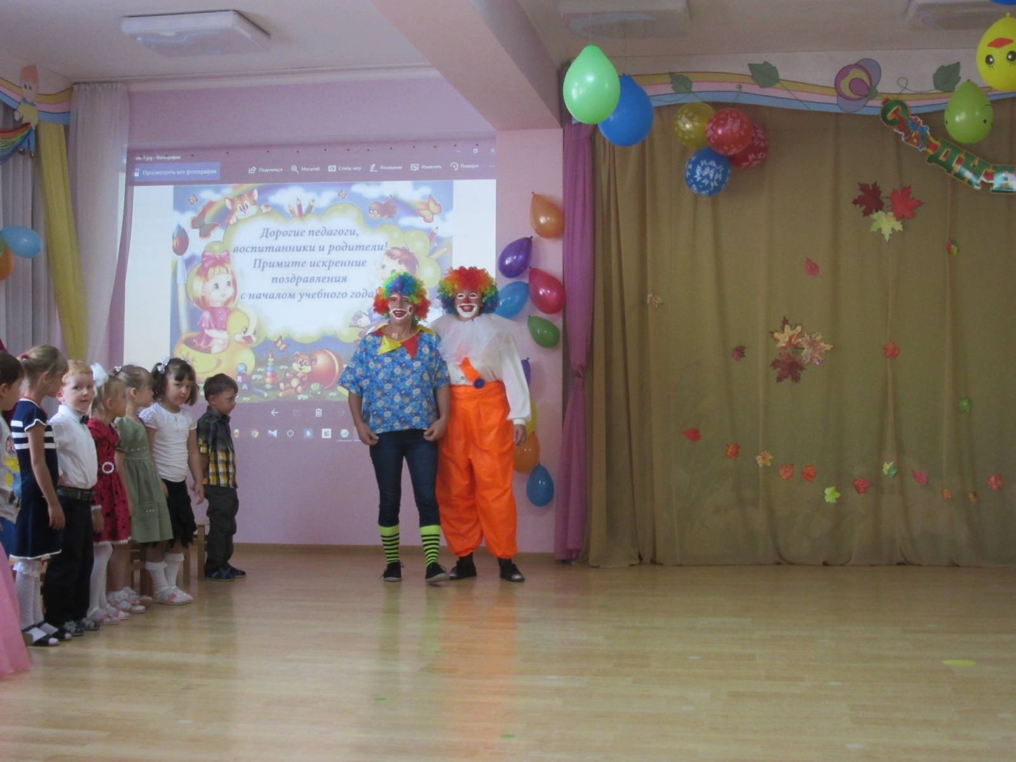
Клоун Знать: Здравствуйте взрослые!
Клоун Уметь: Здравствуйте дети!
Клоуны: Мы рады сегодняшней встрече!
Клоун Уметь: Чудный день в календаре -
Праздник знаний в сентябре!

Клоун Знать: Для ребят он очень важен,
Потому что знать должны...
Клоун Уметь: Ум, здоровье и уменья
Детям всем всегда нужны!

Клоун Знать: Учиться и знать хочет каждый из нас.
Давайте же праздновать с вами сейчас!
(Дети здороваются).

Клоун Знать: Я - клоун по имени Знать, потому что я хочу все знать.

Клоун Уметь: Я - клоун по имени Уметь, потому что я хочу все уметь.

Клоун Знать: Собрались, чтоб вас поздравить и конечно позабавить.

Клоун Уметь: Пошутить и поиграть, вместе всех друзей собрать!

Клоун Знать: Летом весело вы отдыхали?

Клоун Уметь: Друг по другу не скучали?
(Ответы детей)

Клоуны: Сейчас встретились все вместе,
Друзья, начнем же праздник песней!

Исполняется песня "Настоящий друг"

Клоун Знать: Как дружно и весело мы вместе пели!

Клоун Уметь: Давайте познакомимся друг с другом!

Проводится музыкальная игра " Давайте познакомимся"
(Используется музыка с контрастными частями. Дети образуют два круга с приблизительно ровным количеством участников: большой (внешний) и малый (внутренний). Во время первой части музыки дети в кругах движутся в разных направлениях (внешний круг - вправо, внутренний - влево). На вторую часть музыки ребята из обоих кругов поворачиваются друг к другу лицом. Игроки, стоящие напротив, жмут друг другу руки, произнося по очереди свое имя. Игра повторяется несколько раз).
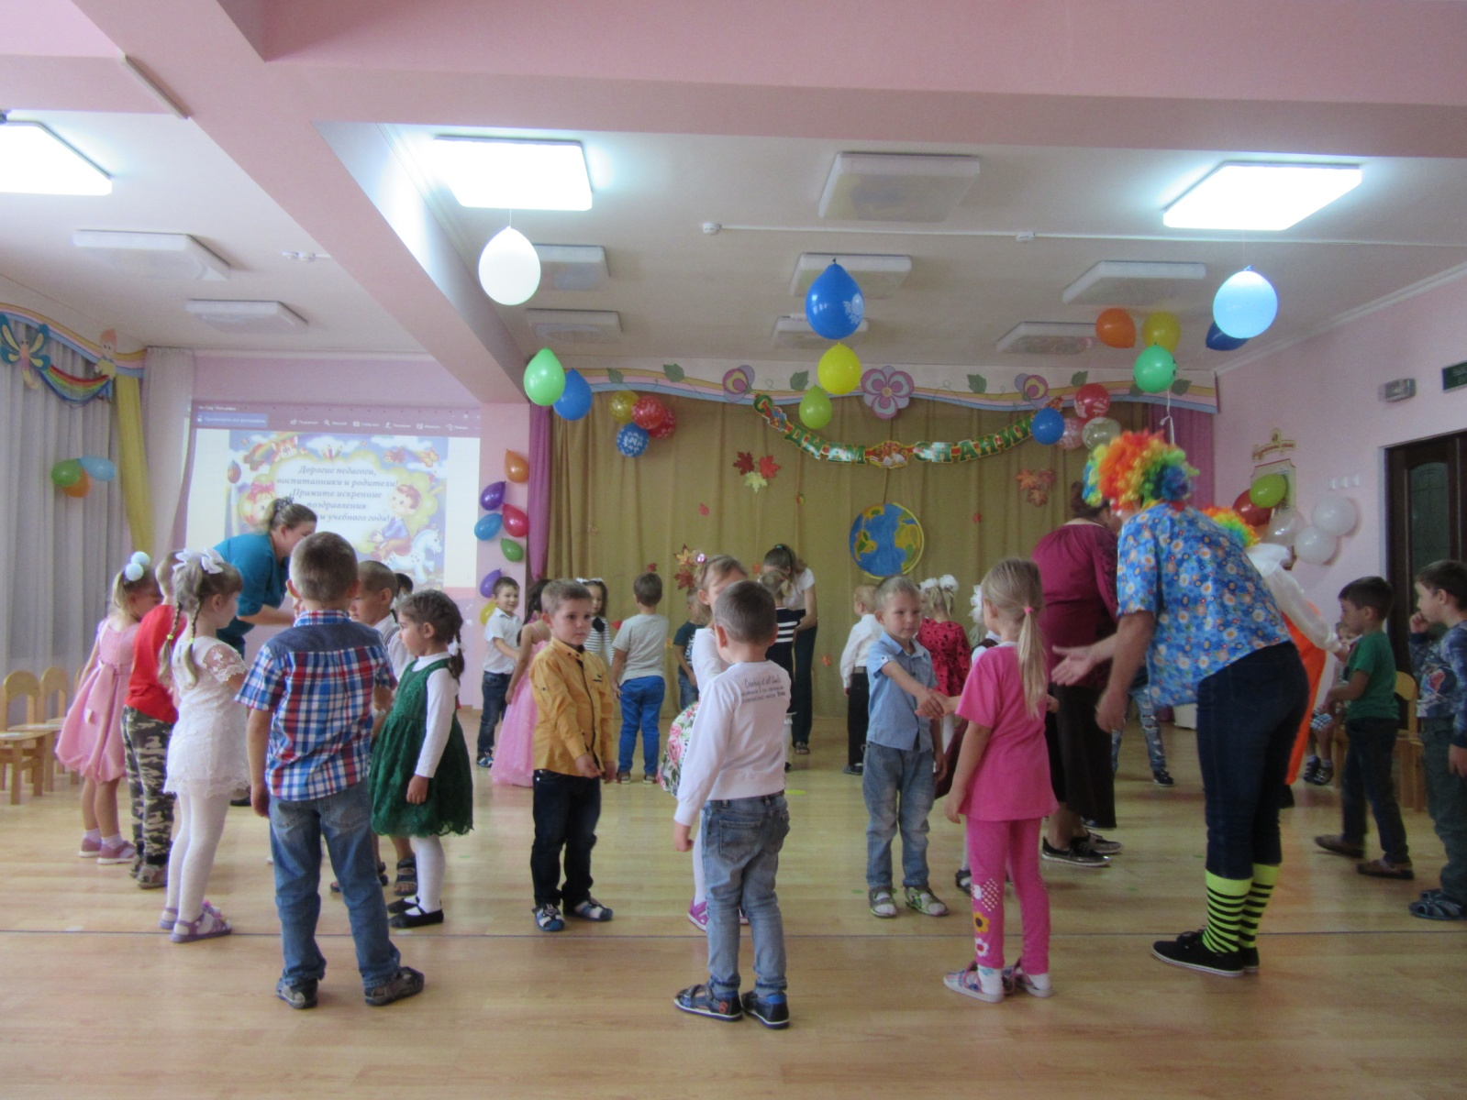

Выбегает Незнайка.
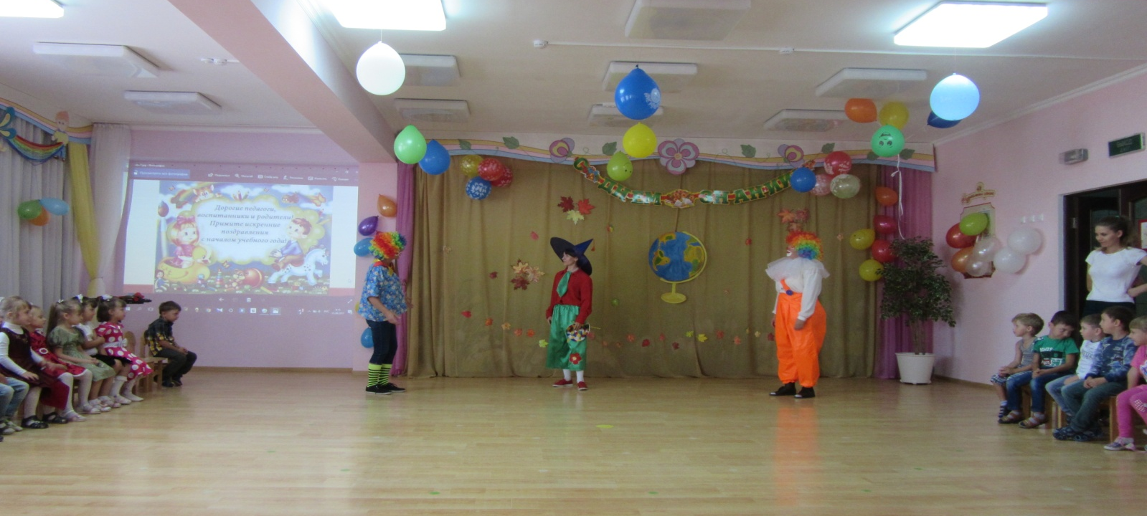

Незнайка: Это что за безобразие? Веселитесь без меня! Нехорошо! Думали, если я Незнайка, то не узнаю про ваш праздник? А я и не Узнал. Я услышал, как тут весело, и решил придти к вам.

Незнайка: (Подходит к клоунам) А вы кто?

Клоун Знать: Приятно познакомиться. Меня зовут клоун Знать.

Клоун Уметь: А я - клоун Уметь.

Незнайка: Вы клоуны! А можете показать нам какой-нибудь фокус?

Клоуны: Конечно!
(Клоуны показывают фокусы.)

Незнайка: Ой, как здорово!

Клоуны: Хочешь поиграть с нами, Незнайка?

Незнайка: Конечно хочу!

Проводится игра "Угадай мультфильм"
(Звучат отрывки песен из мультфильмов. Дети должны угадать их названия. Клоуны им помогают. Незнайка все путает и дает неправильные ответы.)

Клоун Уметь: Какие молодцы! Все угадали!

Незнайка: Ну, это неинтересно! Я совсем ничего не знаю. Мне не нравятся ваши игры!

Клоуны: Незнайка, давай сыграем в твою игру.

Незнайка: Знаете. чему меня научил волшебник Неумеха? Я выучил с ним волшебные слова и могу делать сказочные превращения.

Клоуны: И что же ты будешь превращать?

Незнайка: Не что, а кого... Я хочу, чтобы все педагоги стали малышами! "крибле, крабле, бумс". Ну что, малыши, будем делать все, что хотим! (Смеется)

Клоуны: Нет, это неправильно!

Клоун Знать: Родные наши педагоги открывают вам дороги
К знаньям светлым и большим, ведь вы уже не малыши!
Клоун Уметь: Они мудры. добры, отважны, терпеливы и скромны.
Скажет вам ребенок каждый - они всегда и всем нужны!

Клоуны: Уходи, Незнайка! Нам такой друг не нужен! Правда ребята?

Незнайка: Ладно-ладно. Подумаешь...
(Обиженный Незнайка уходит).

Клоуны: Ребята, продолжаем веселиться. Давайте танцевать!

Исполняется "Танец маленьких утят"
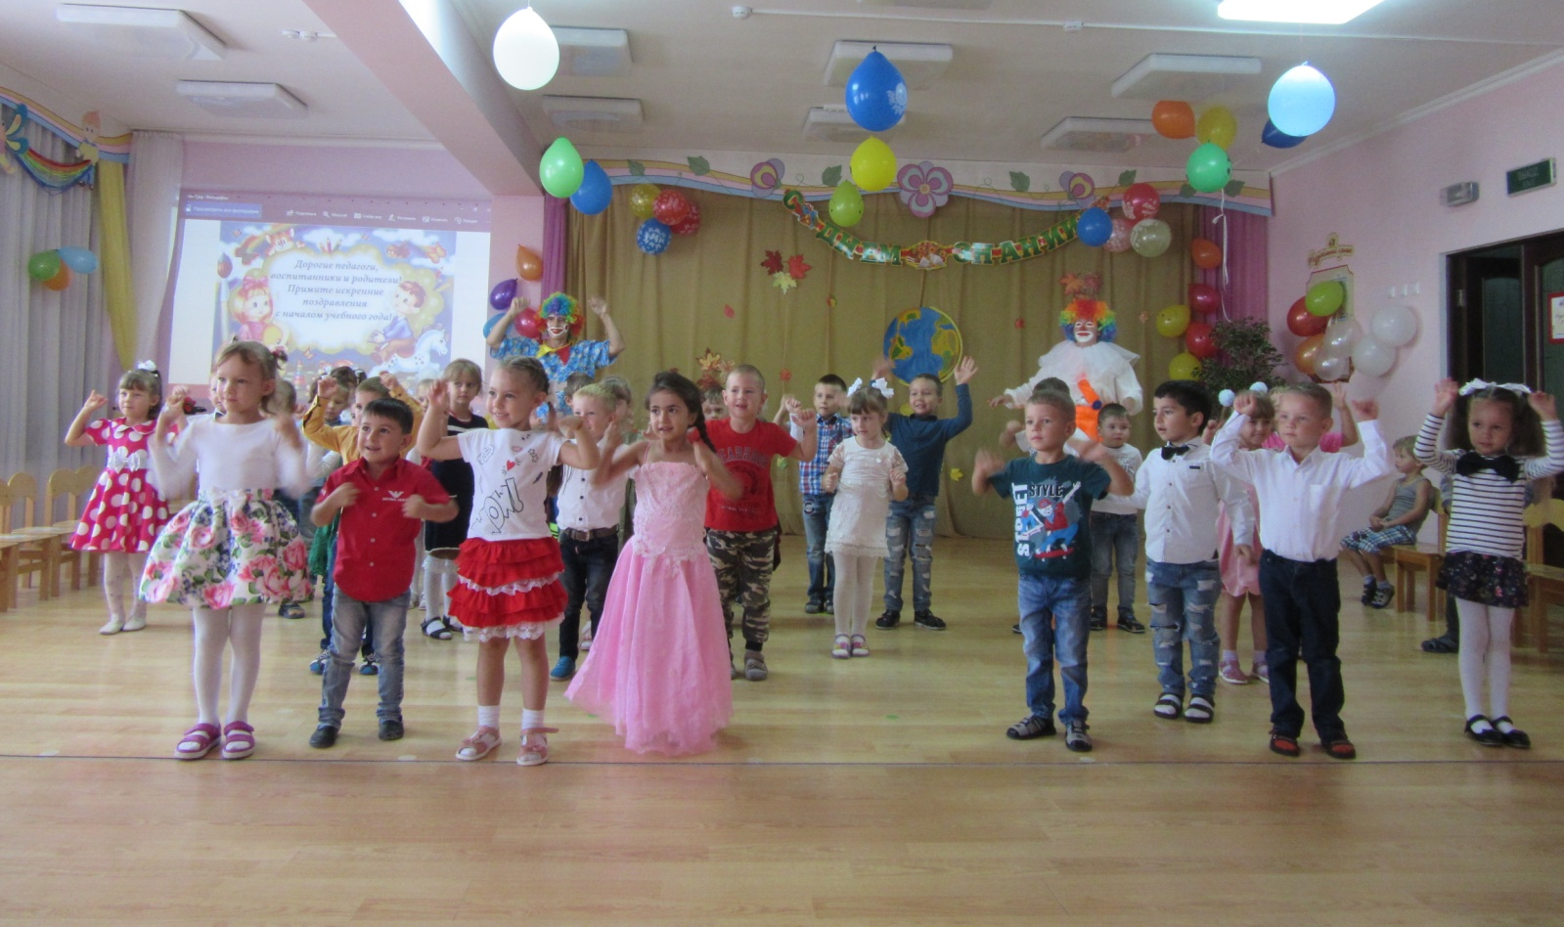

Клоун Знать: Как вы дружно танцевали!
Ребята, вы ведь не устали?
Будем праздник продолжать -
Будем петь и танцевать!

Клоун Знать: Что дружище, в чем дело?

Клоун Уметь: Я не вижу взрослых. Где все воспитатели? Куда они подевались?

Незнайка: (Выходит из-за дерева, смеется). Это моих рук дело! Теперь у вас в детском саду нет взрослых! Я их превратил в малышей. Вот, полюбуйтесь.

(Под музыку выходят сотрудники детского сада, наряженные по-детски - короткие цветные юбочки, шортики, цветные бантики, соски, слюнявчики и пр.)
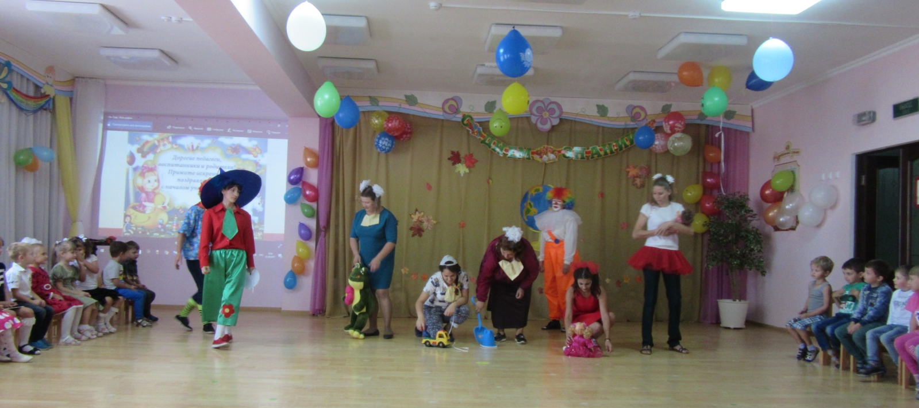

Клоун Знать: Ах ты, проказник!

Клоун Уметь: Мы тебя сейчас проучим!
(Клоуны догоняют Незнайку).

Незнайка: Не ругайтесь! Я просто хотел с вами повеселиться, а вы меня выгнали.

Клоуны: Признавайся, озорник, как нам превратить педагогов снова во взрослых?

Незнайка: Нет! Не скажу!
(Клоуны начинают наступать на Незнайку. Он убегает и прячется за муз. работника)

Муз. работник: Знать, Уметь, успокойтесь! А ты Незнайка, не шали и расколдуй наших педагогов.

Незнайка: Нет!

Муз. работник: Почему?

Незнайка: Да потому, что я не знаю.

Клоуны: Что ты не знаешь?

Незнайка: Не знаю, как все отменить. Волшебные слова превращения я выучил, а как отменить, забыл.

Клоуны: Эх, тыы!

Клоун Уметь: Что же нам теперь делать без воспитателей? Незнайка вспомни пожалуйста. Дети давайте попросим Незнайку. (Дети просят Незнайку).

Незнайка: Да я пытаюсь...

Клоуны: Может быть тебе помочь вспомнить?

Муз. работник: Давайте проведем игру соревнование, она поможет Незнайке вспомнить волшебные слова.

Клоун Знать: Давайте устроим забавное соревнование.

Клоун Уметь: А соревноваться будут дети и заколдованные взрослые. Ребята вы согласны? (Ответы) А вы малыши? (Ответы воспитателей).

Клоуны: Объявляем конкурс "Танцы всего мира!" Нужно правильно танцевать под музыку, которую услышите.

Проводится конкурс "Танцы всего мира"
(Звучат музыкальные отрывки знакомых танцев (Полька, сиртаки, барыня, лезгинка, краковяк, цыганочка).Участники команд исполняют характерные для этих танцев движения. Затем вместе исполняют танец "Летка-енка").
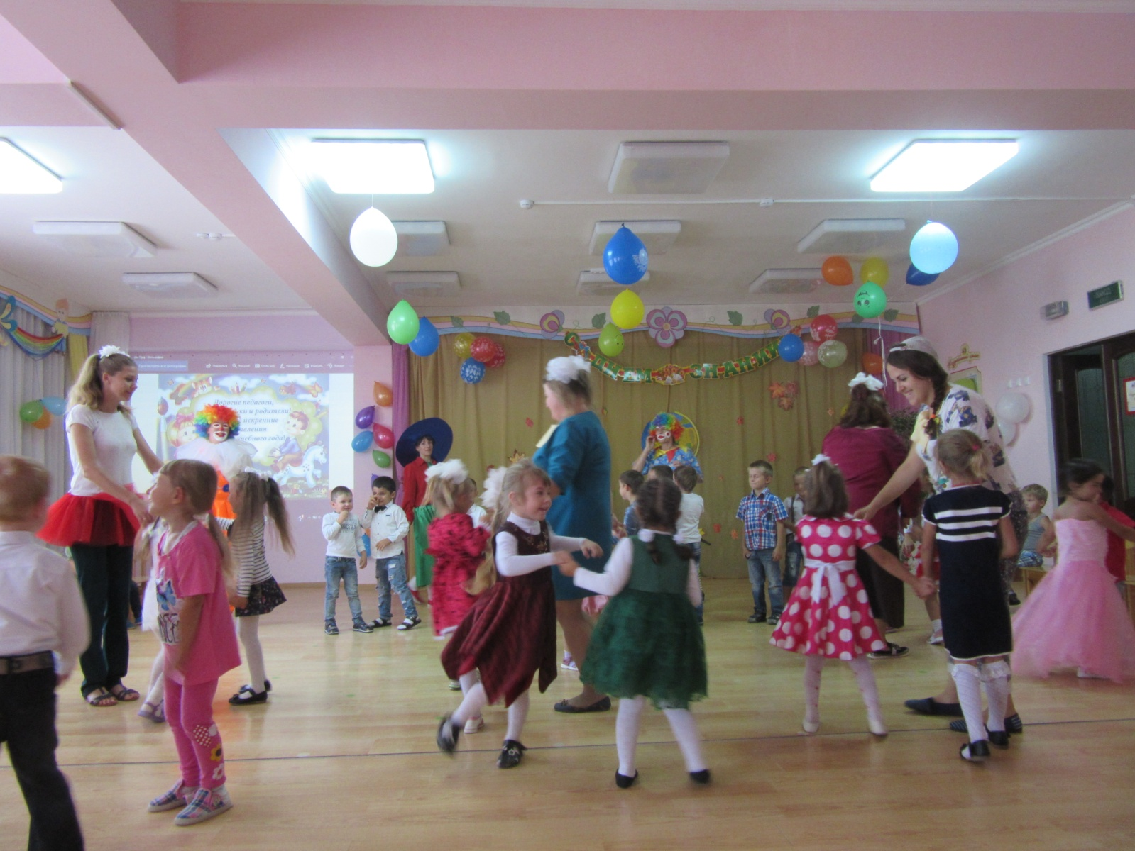
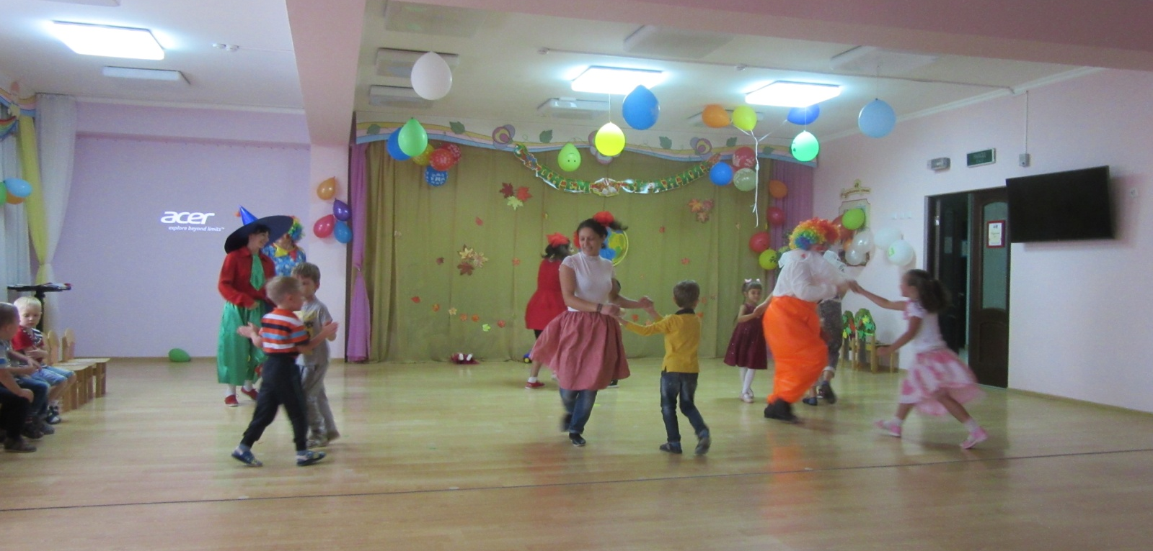
Клоун Уметь: Все команды прекрасно танцевали! Молодцы!

Незнайка: Вспомнил! Дети должны сказать добрые слова о педагогах, а педагоги - добрые слова о ребятах. Каждое доброе слово прилетит в мою шляпу. Как только мы соберем полную шляпу из добрых слов, колдовство перестанет действовать.

Игра "Доброе слово"
(Дети и взрослые говорят добрые слова.)

Клоуны: Молодцы! Полную шляпу набрали добрых слов!
Но ничего не поменялось...

Незнайка: Ой! Вспомнил! Надо всем вместе исполнить песню-танец, и только после этого должно произойти чудо!

Исполняется песня-танец "Если нравится тебе, то делай так!"
(Незнайка показывает движения, клоуны помогают. Воспитатели выходят переодеваются.)

Клоуны: Чудо свершилось: наши педагоги стали опять взрослыми!

Клоун Знать: Значит, в этом году мы сможем узнать много нового!

Клоун Уметь: И многому научиться!

Незнайка: Сегодня лето с осенью встречается,
Поэтому, наверное, не зря
Так вышло, что День Знаний отмечается
В осенний день - в день первый сентября!

Клоун Знать: Познание - великая страна,
Как бесконечность, глубока она.
В страну ведут великие пути,
Не всякому легко по ним идти.

Клоун Уметь: Тому в страну познанья путь открыт,
В ком жажда знаний тайная горит.
Пусть долог путь, но идущий дойдет
В страну познанья дух его ведет!

(Гости под музыку уходят. Дети провожают их аплодисментами, после чего все расходятся по группам.)
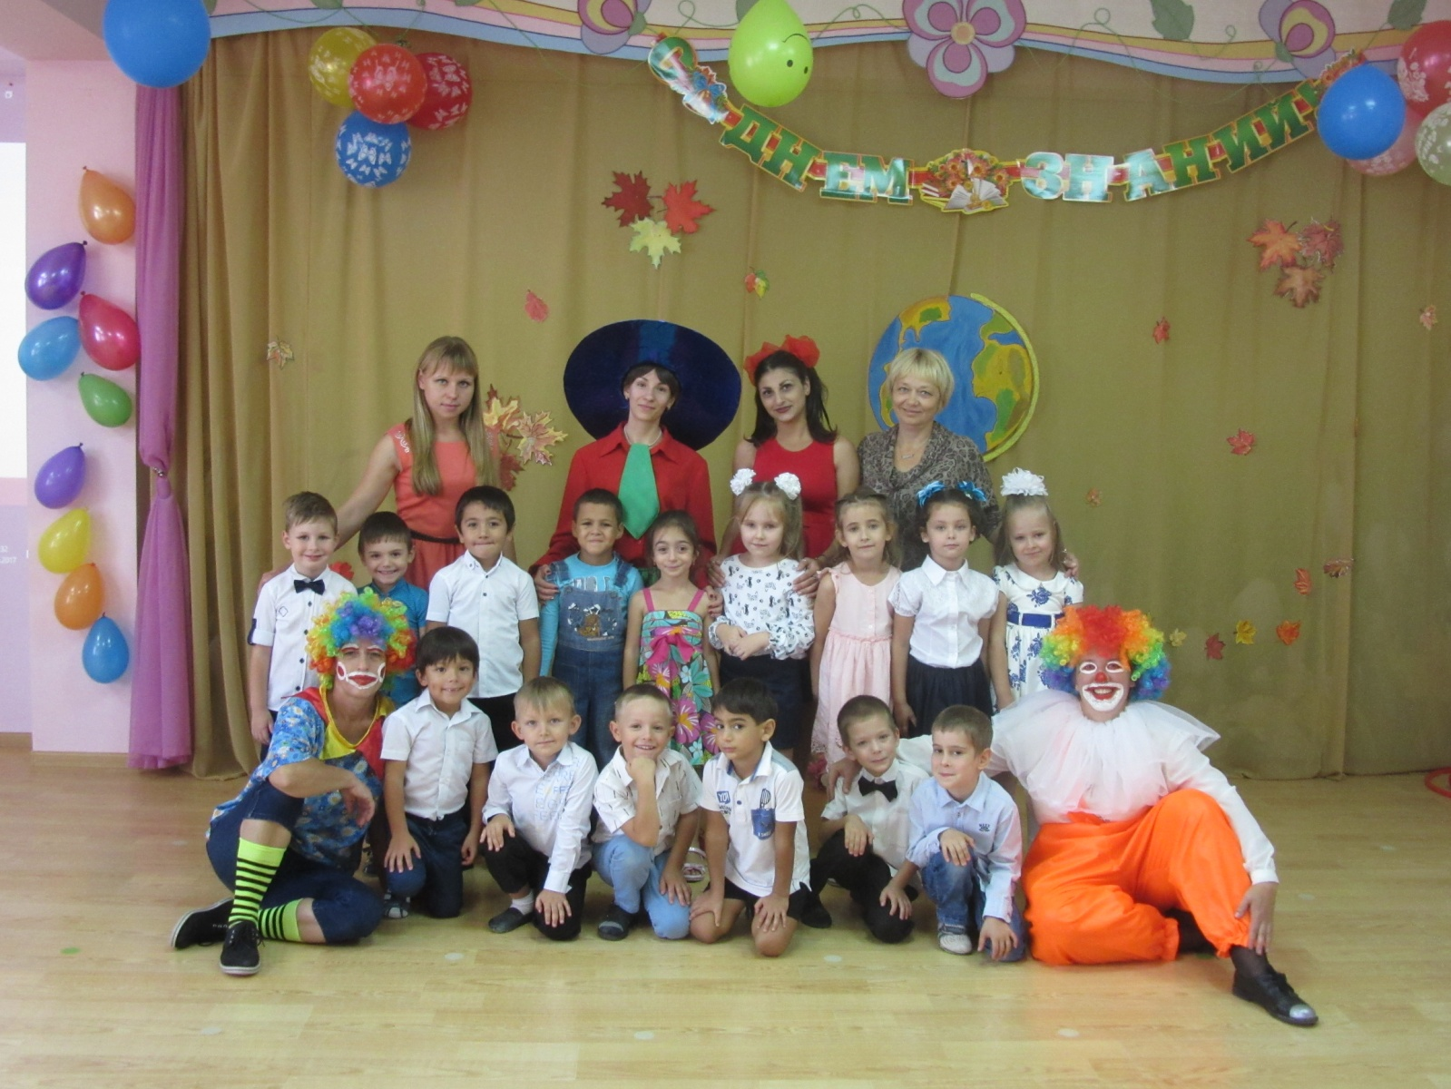

Разработали сценарий и провели развлечение муз.руководители:
Овечкина Елена Павловна
Марченко Татьяна Валерьевна.

